

UNIVERSIDAD TEGNOLOGICA DE AGUASCALIENTES

DESARROLLO MOVIL INTEGRAL

XNOMBRE DEL MAESTRO: Alberto Campos Hernández

NOMBRE DEL ALUMNO: Kevin Eduardo Sánchez Macías

MATRICULA: 181667

GRADO Y GRUPO: 10-A

CREACIÓN DE LA APLICACIÓN 2

INSTALACIÓN DE AMPLIFY Y COMO USARLO 4

HOME 8

LISTAS DE LIBROS 11

LOGIN 12

# CREACIÓN DE LA APLICACIÓN

Para iniciar con el proyecto debemos instalar React Native además de Expo para poder utilizar y poder subir esta app a Expo, además de Amplify el cual nos permitirá usar AWS (Amazon web Services) los comandos son los siguientes:

Este comando es para poder usar la app en expo además de poder instalar las Screens o ventanas que usaremos en el proyecto.



Con este comando le damos uso para amplify y poder usar las librerías y características de Amazon en nuestro proyecto, ya que usaremos su LogIn además de su comprobación de datos y las bases de datos de este mismo para comprobaciones de usuario y también los datos guardados para nuestros libros

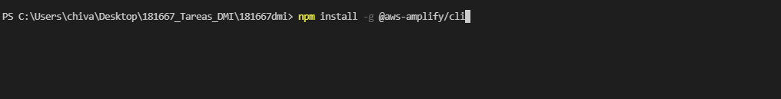

Después de utilizar estos códigos iremos a nuestro power Shell si tuvimos problemas con instalar Expo ya que puede ser por el grado de comandos que no deja hacer cambios grandes dentro de nuestro sistema, en este caso primero comprobaremos si esta restringido el uso de los comandos para eso les dejaré una serie de pasos a seguir si tenemos estos problemas.

CONFIGURACIÓN DE POWERSHELL

Ejecutamos como administrador para poder usar en su totalidad nuestra captura de comandos sin problemas

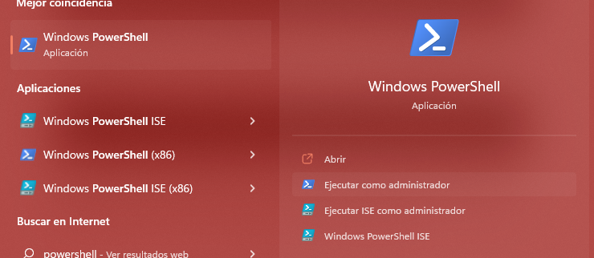

Colocaremos la siguiente línea de código para verificar si esta restringido o no nuestro uso de comandos en el sistema



En mi caso no está restringido ya que lo quite cuando comencé el trabajo que se esta redactando, en el caso de que salga como “RESTRICTED” colocaremos el siguiente comando para poder desbloquearlo.

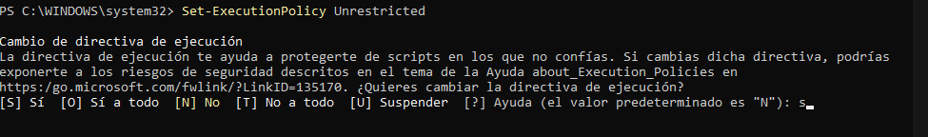

Le daremos la letra “S” para poder desbloquear y colocaríamos el primer comando para revisar si este es sale como “UNRESTRICTED”

# INSTALACIÓN DE AMPLIFY Y COMO USARLO

Una vez hecho esto pasaremos a iniciar amplify el cual nos puede dar algunos problemitas si no la conoces, así como yo, pero tenemos documentación que nos ayuda a revisar esto para evitar problemas, primero iniciemos nuestro amplify.

Con este comando puede tardar un poco para que nos cargue la información la cual se las iré poniendo en pasos de lo que sale en esta.



Primero nos preguntará si queremos usar un proyecto existente en este caso el grupo de uso es “TEST”

Luego te dirá si deseas usar el modo “dev” el cual está por default y al menos yo no cree otro para usar ya que preferí por el momento usarlo todo predeterminado.

Nos saldrá lo siguiente dando validación con nuestra cuenta de AWS la cual debemos configurar con amplify para poder utilizarla en nuestras líneas de código dentro de AWS

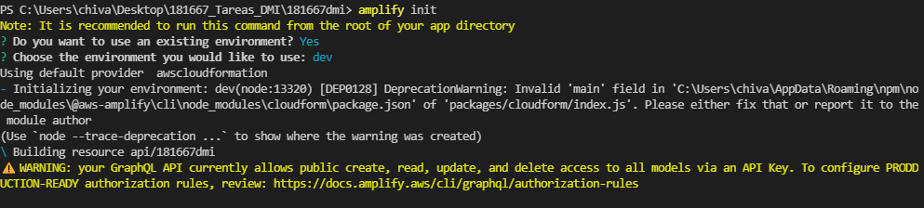

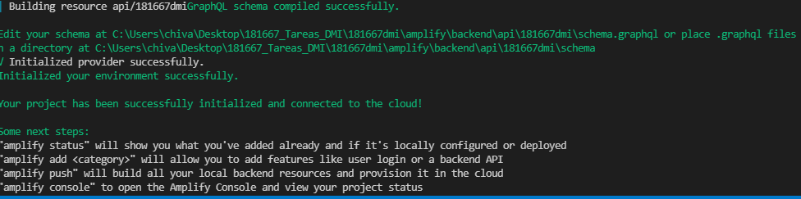

Con el comando de “AMPLIFY PUSH” podría colocar siempre las modificaciones que se hagan dentro de mi base de datos la cual genera las siguientes bases de datos para poder usarlas dentro de mi proyecto, además de que debemos administrar nuestro perfil para lograr usar los servicios de AWS

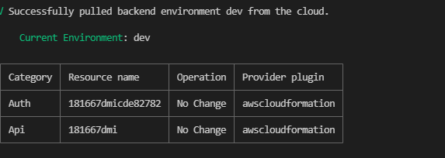

Por último, usaremos la siguiente línea de código para poder terminar de configurar los comandos de la aplicación, para poder utilizar los diferentes botones de las páginas además de poder navegar en las diferentes pantallas del proyecto.



A continuación, colocaré los códigos de las paginas explicados en cada una de las partes tomadas.

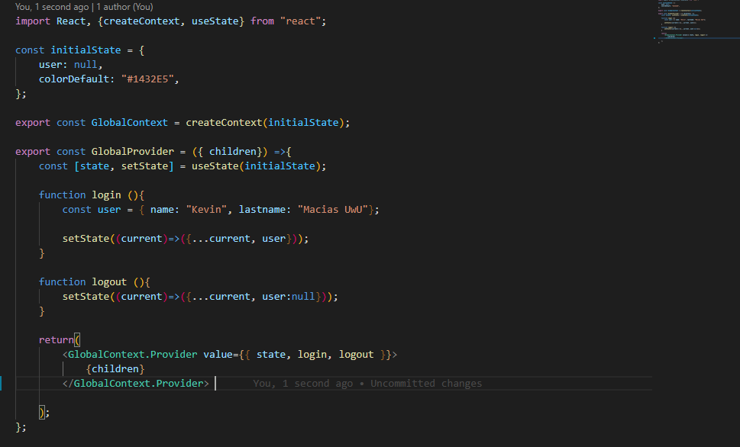

Para esta parte nosotros usaremos la herencia en este caso con un variable padre la cual puede navegar alrededor de las diferentes pantallas que se tengan además de que las variables hijo tomarán los datos del LogIn para colocar las tablas a sus respectivos dueños dentro de las categorías que tenemos.

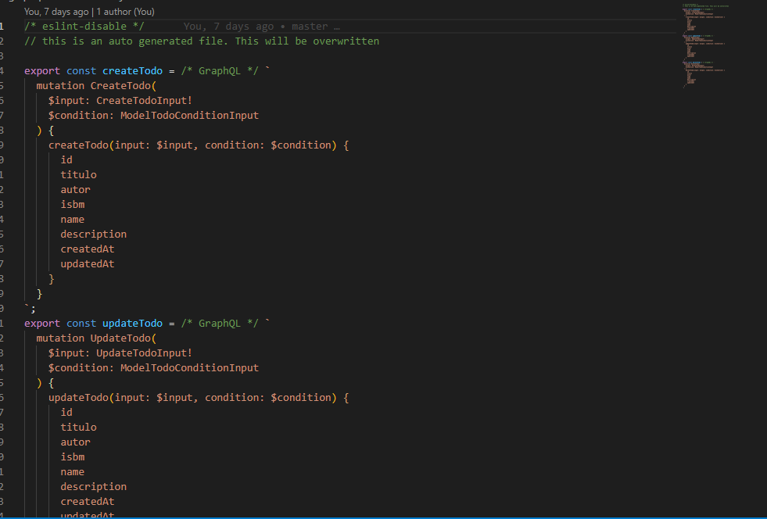

En el caso de la imagen de arriba lo único que se le agrego fueron los parámetros solicitados por el maestro los cuales son:

* ID
* TITULO
* ISBM
* NAME

Los cuales se agregaron a los archivos de “mutations”, “queries” y “subscriptions”.

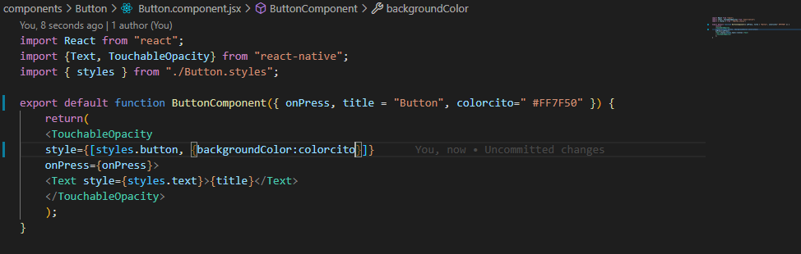

En el botón se le agrego que cada que se presione suba los datos correspondientes, en este caso son los datos del libro que se quiere guardar en la base de datos además de que estos los estará mostrando en otra pantalla.

# HOME

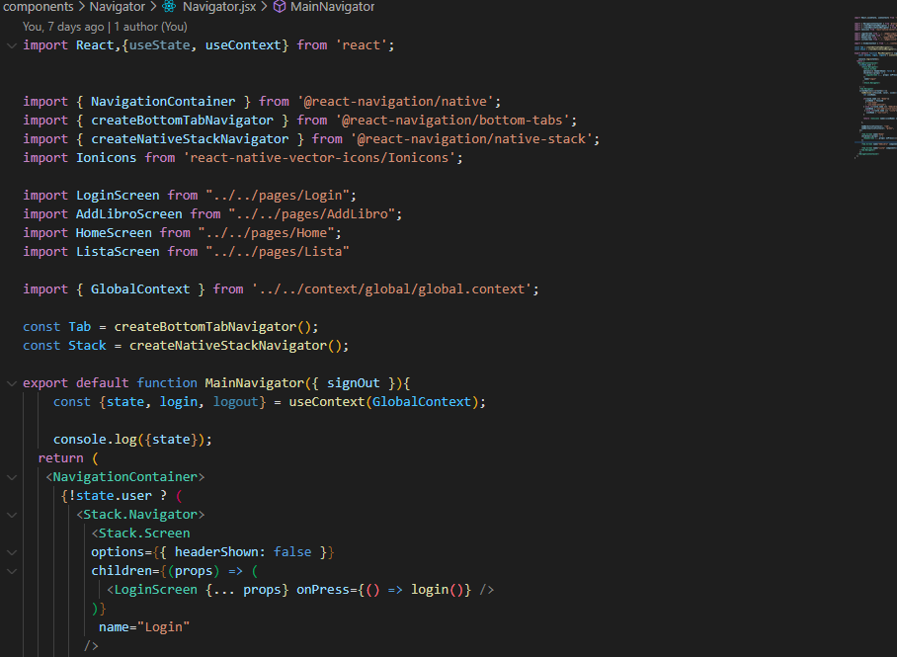

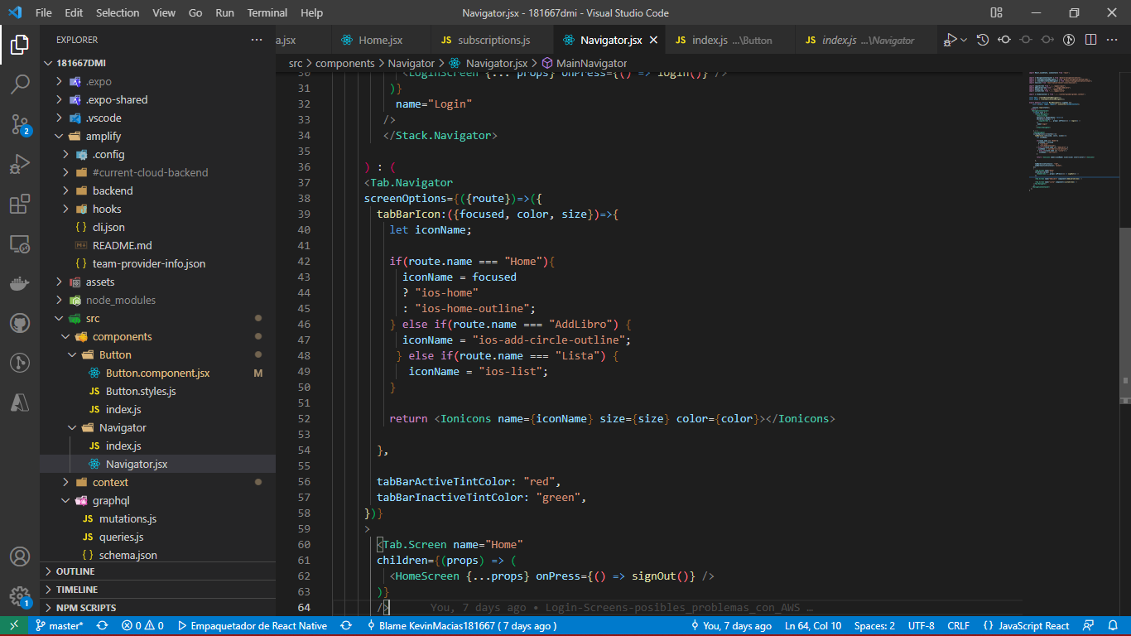

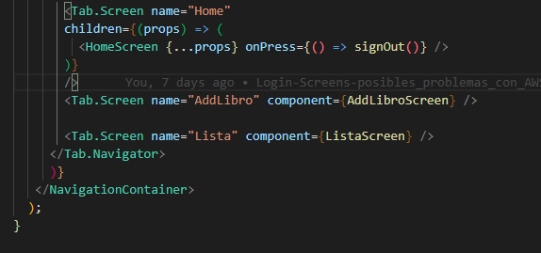

En este gran código se agregan los apartados de las diferentes pantallas que se usan en el menú, el cual son agregar libros y la lista de los libros además de poder seleccionar todo desde un pequeño menú debajo de la app dándonos como opción solo tocar esas pestañas y entrar automáticamente, esto nos ayuda bastante para poder tener las clases separadas además de tener un mejor orden dentro de la aplicación, nos da un extra de personalización al tener todo al alcance del dedo y sin tener que ver que hace cada función o en este caso cada pestaña dentro de una pequeña barra en la parte de abajo.

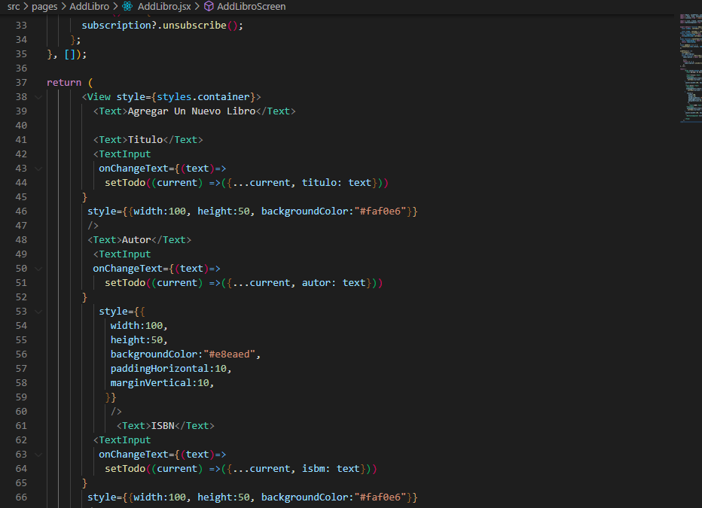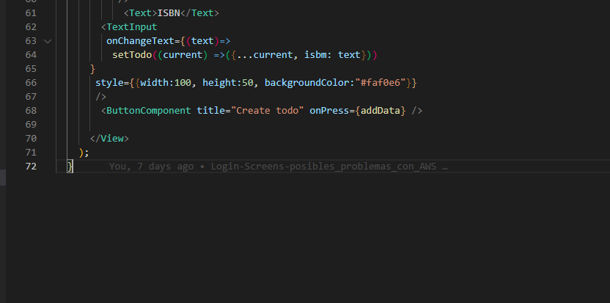

Para estas 3 imágenes se le adapta la parte de agregar libro está siendo de poco a poco con los datos solicitados, en este caso el código está hecho para tener 3 cuadros de texto más sus respectivos títulos donde se dará la información, también se le manda a llamar a la base de datos los campos que se van a llenar y luego esta misma manda los datos para que amplify pueda guardarlos dentro de los servidores de AWS ya que con estos puedes mantener tus entradas y salidas de datos mucho más registradas a cuando tú quieres hacer todo manual.

# LISTAS DE LIBROS

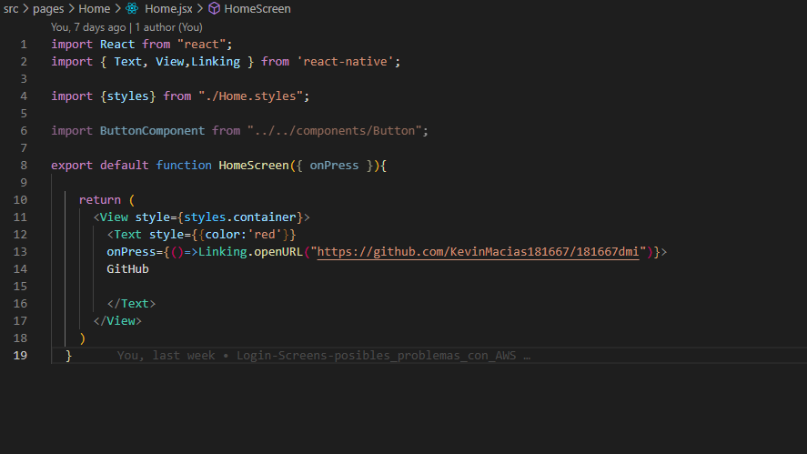

En este caso mi home solo tiene los datos que se ven en pantalla estos son el link directo a GitHub, en el cual podrás extraer el proyecto de este.

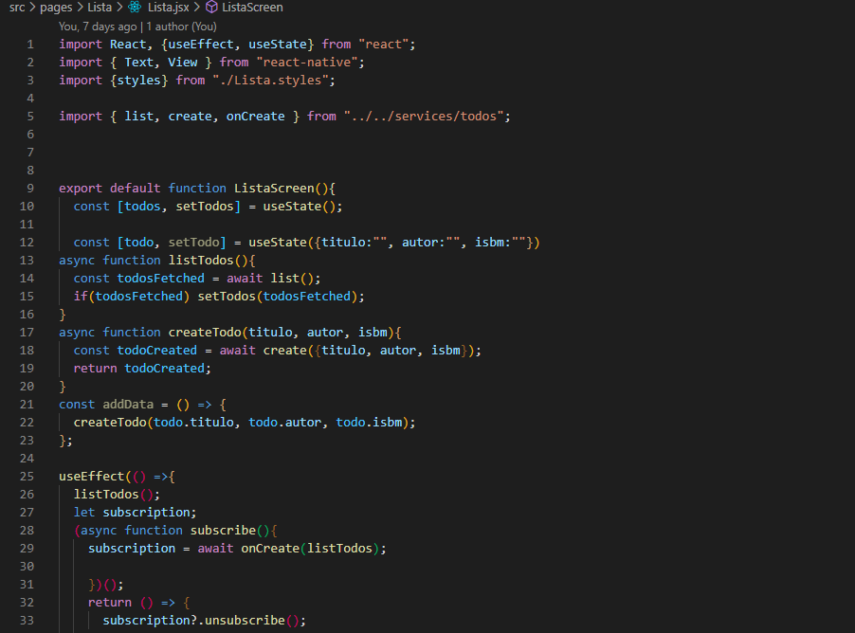

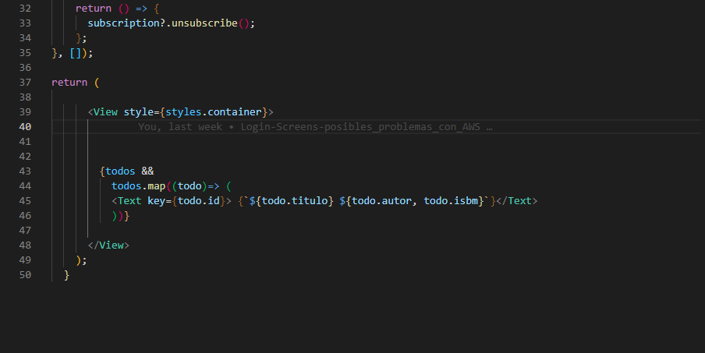

Estas imágenes son del apartado de las listas, donde se llenará de la información de los libros que anteriormente se colocó, lo que hace esta pantalla es extraer los datos de la base de datos además de que estos se muestran en los campos que se ven en la captura final siendo el autor, titulo y el ISBM que es un numero de registro con el que se pueden buscar los libros en una base de datos.

# LOGIN

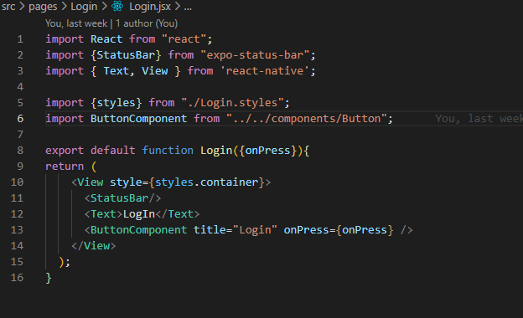

En este caso se ve el LogIn el cual no está diseñado aquí ya que usamos el LogIn de AWS el cual es un excelente autentificador.

Agregamos una carpeta extra la cual la llamaremos “localizations” en esta carpeta se encontrará nuestra aplicación

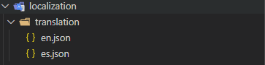

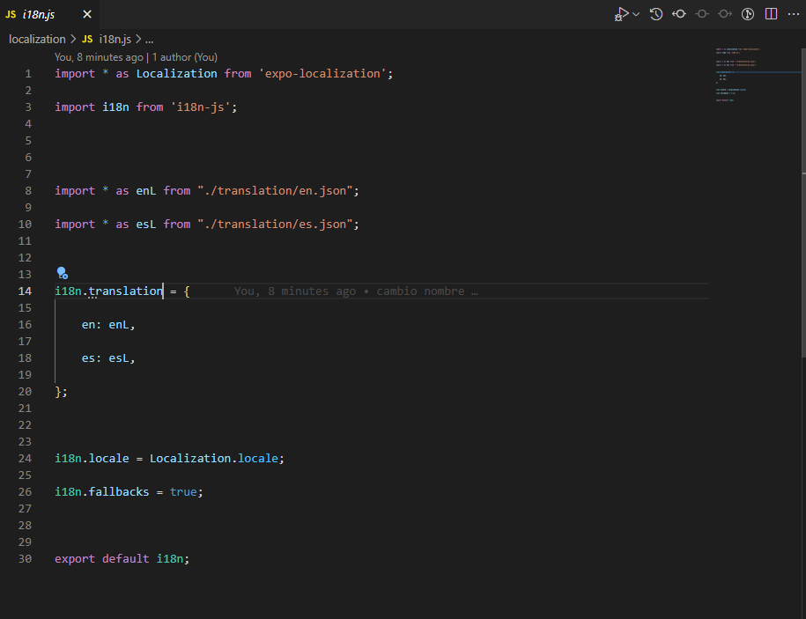

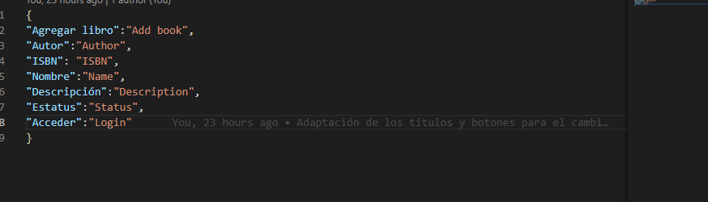

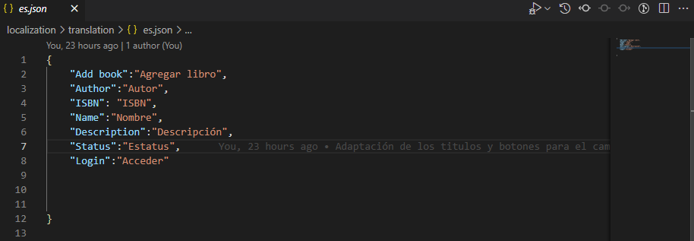

# URL REPOSITORIOS

<https://github.com/KevinMacias181667/181667dmi>